人教版八年级上册 第四章 光现象 光学作图 专题概述及同步测试

专题概述
一、光学作图的几种类型
光的反射作图、平面镜成像特点作图、光的折射作图。
二、方法技巧
(1)光的反射现象中，任知入射光线、反射光线和反射面三个要素中的两个，就可以利用光的反射规律画出第三个要素；
(2)平面镜成像作图方法是根据平面镜成像规律，即物、像关于平面镜对称，反射光线的反向延长线过像点等知识作图；
(3)在光的折射作图中，判断是折射角大还是入射角大的方法：光速大的介质所在光线与法线夹角大。
三、注意事项
主要注意线的虚实，箭头的方向。反向延长线、作对称的垂线和法线都要用虚线，箭头的方向是指向被观察者的眼睛。

同步测试
- 如图，在房间的A点能看到室外的景物，请通过作图画出在A点能观察到窗外景物的范围。
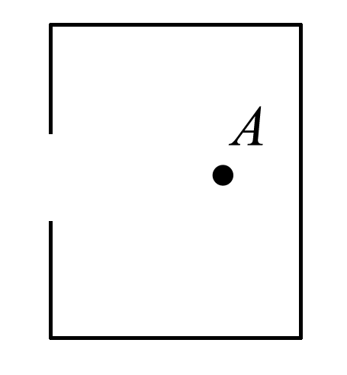
2．一束与镜面成45°角的水平光线射在平面镜上，如图所示，请画出反射光线并标明反射角的大小。
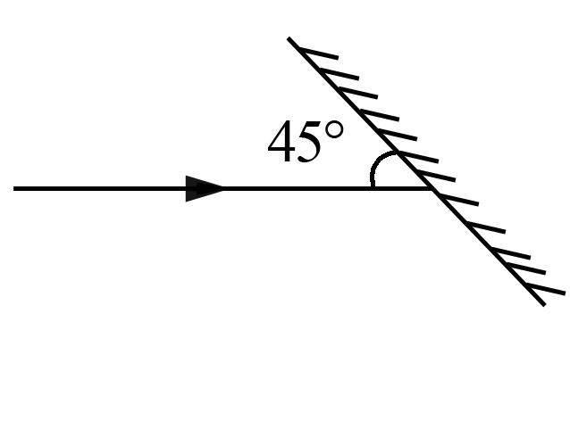
3．自行车的尾部安装一种塑料制成的反光镜，夜间骑车时，在车灯照射下，能把光线按原来方向返回。反光镜结构如图所示，两平面镜相互垂直，当一条光线AB入射到其中一平面镜，作出所有反射光线的光路图。
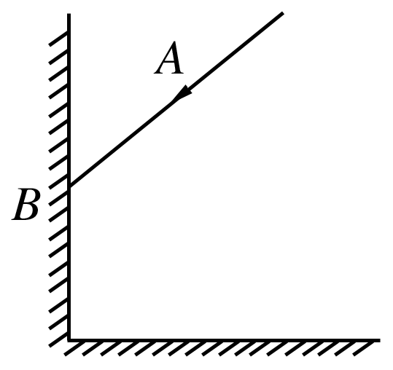
4．作出图中物体AB在平面镜中所成的像A′B′。
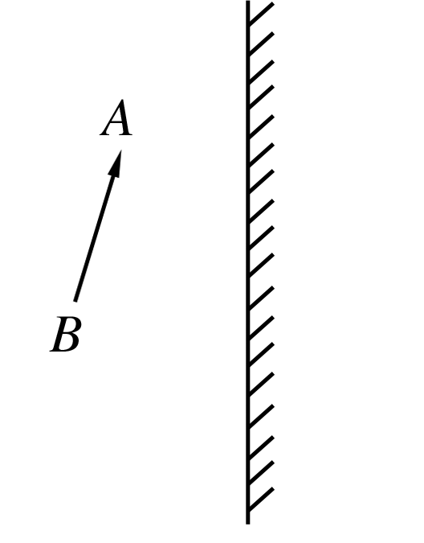
5．如图所示，S是一个发光点，S′是它通过平面镜所成的像，SA是由S发出的一条光线。请在图中画出平面镜的位置和SA经平面镜反射后的光线。
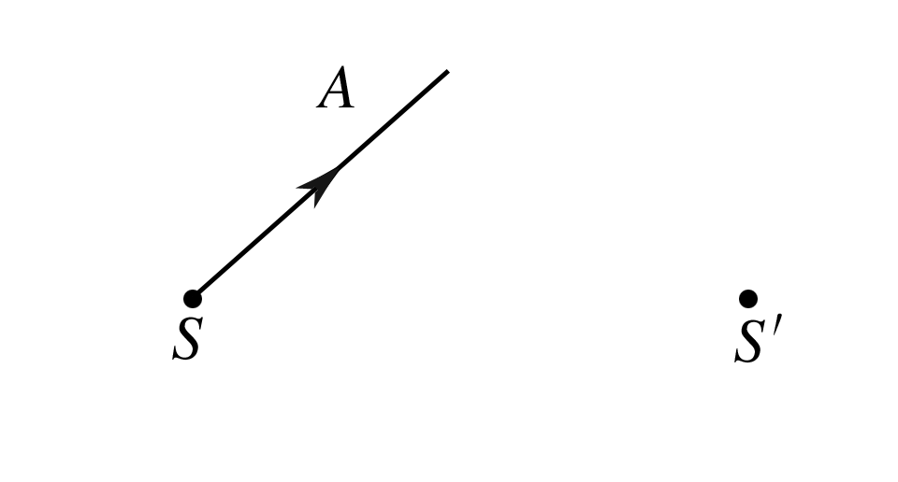
6. 如图所示，a、b是镜前一点光源S发出的光线经平面镜反射后的两条反射光线，请根据图中反射光线a、b画出点光源S的位置。
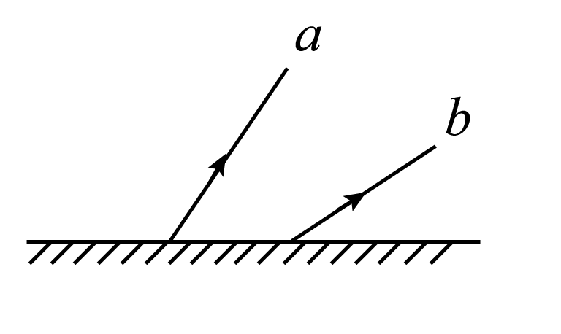
7．一束光射向一块透明玻璃砖，如图所示，画出这束光进入玻璃和离开玻璃后的径迹(要求标出法线)。
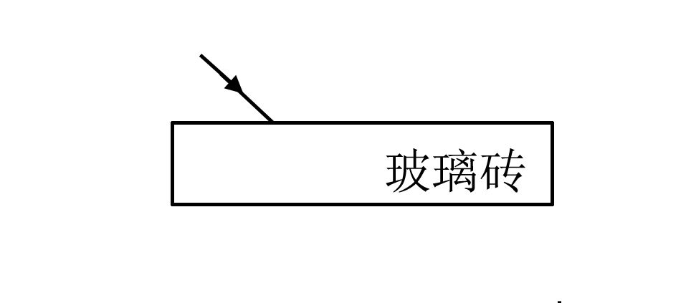
8．如图所示，人眼透过玻璃三棱镜观察另一侧的蜡烛A，发现成像A′处。在A上选择一点S画出光路图以表明成像于S′的原理。(可以只画一条光线)
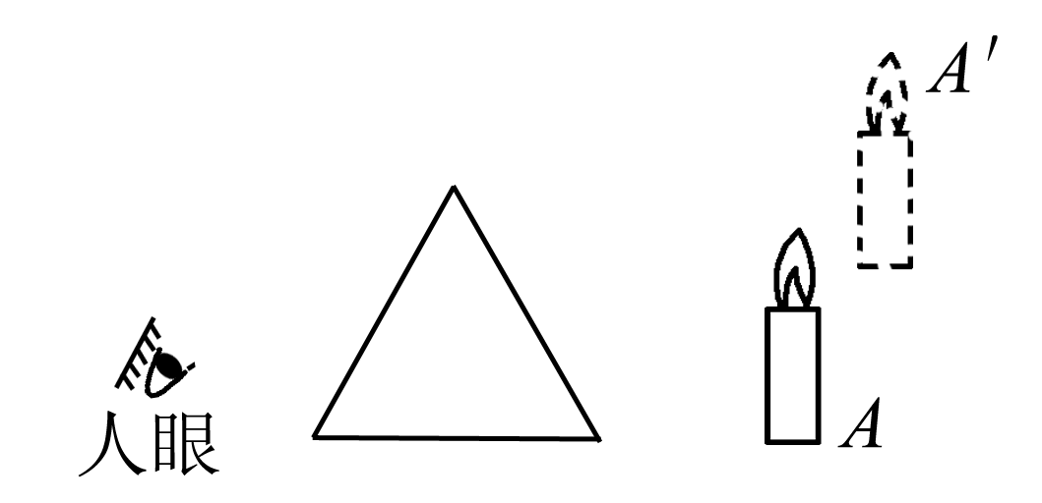

9. 靠近北极圈的挪威中部小镇留坎镇四面环山，由于高山阻挡，每年的9月到第二年的3月太阳光都照射不到小镇，这种情况维持了100多年。现在，当地人在附近一座450米高的山顶上竖起了三块巨大的平面镜，如图甲所示。这些平面镜由电脑控制，能跟踪太阳自动调整角度，确保太阳光被反射到镇中心广场，这样小镇的三千多居民就能在镇中心广场感受到温暖的太阳光。如图乙所示，MN表示置于山顶的一块平面镜，B点表示广场上被照亮的某一位置。
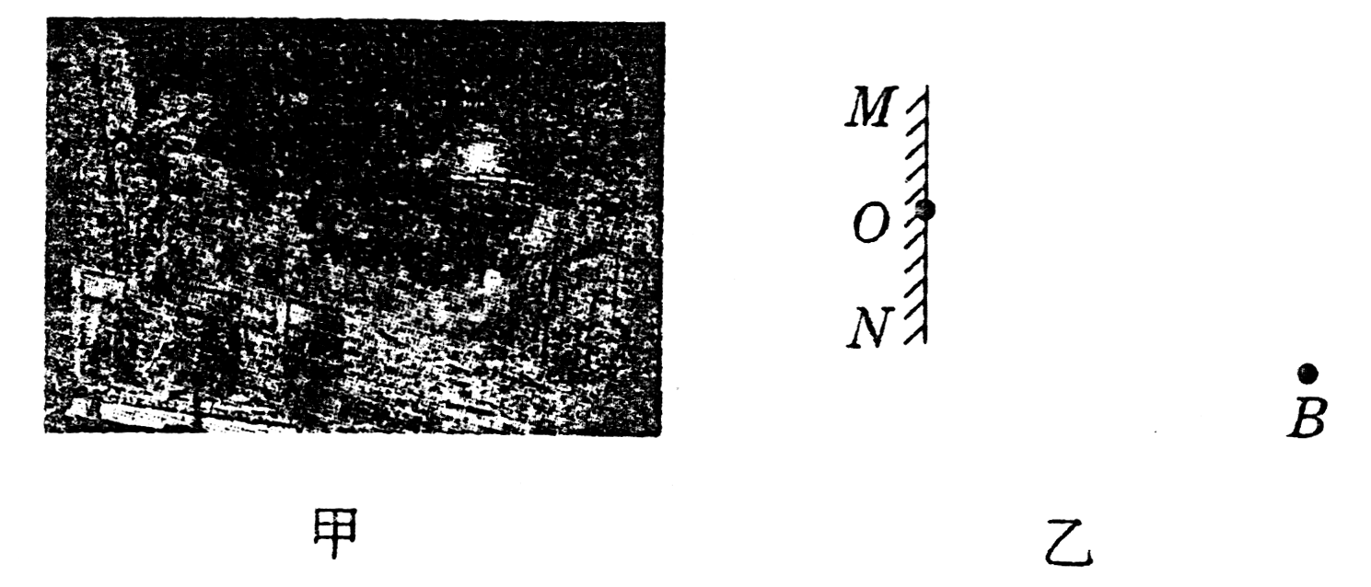
(1)一束太阳光经平面镜上的O点反射后到达B点，请在图乙中画出该入射光。(保留作图痕迹)
(2)若入射光在纸面内绕O点转过6度，则平面镜MN需绕O点转过_____度，才能使反射光仍然照射到B点。
10. 小宇的妈妈喜欢在家中养花，为了使客厅里花盆中的花能茁壮成长，小宇想让室外太阳光照射到盆中花上的B处，如图所示。请你在图中把光路补充完整并过A点画出放置的平面镜。
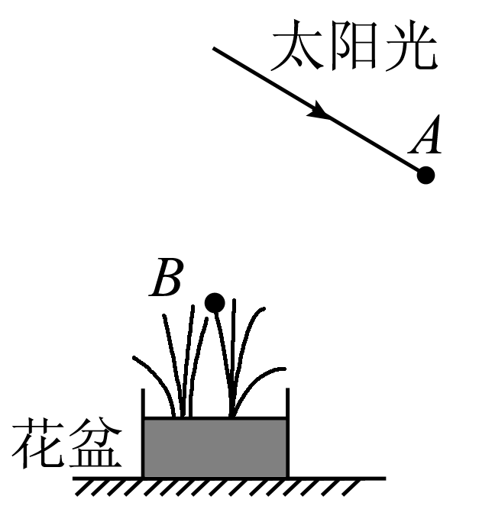
11．如图所示，O′是O在平面镜中成的像。在图中画出平面镜的位置，并画出线段AB在该平面镜中成的像。
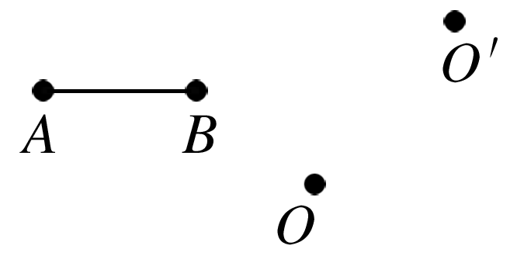
在汽车驾驶室内，驾驶员通过左右两侧后视镜观察，有看不到的区域(盲区)，人或其他车辆应尽量避免进入盲区。如图所示，S为驾驶员眼睛的位置，MN为左侧后视镜左右两边界点，请作出反射光线NS的入射光线，并标出BM到车左侧(虚线所示)之间的盲区。
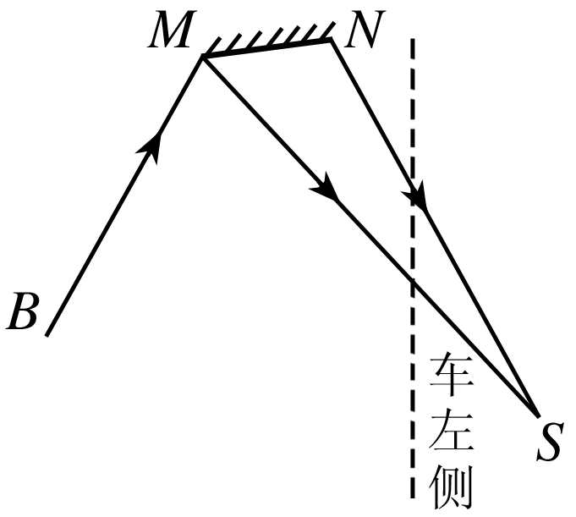
13．检查视力时，视力表放在被测者头部的后上方，被测者识别对面墙上平面镜里的像。要求视力表在平面镜中的像与被测者相距4.6 m，试在图中准确画出：
(1)平面镜的位置。
(2)被测者眼睛通过平面镜看到自己右脚上如图P点的光路图。
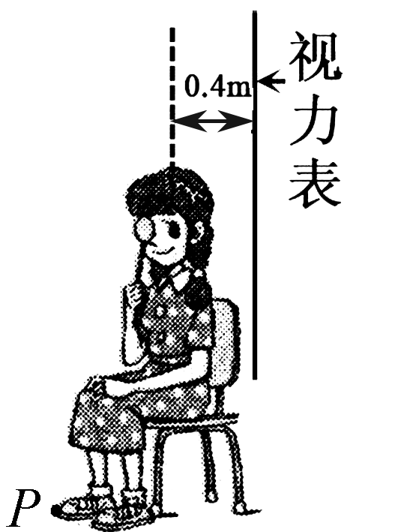
14．如图所示，水平地面MN上有一光源S，在光源右侧放置一个不透明的物体A。地面上方有一与地面平行的平面镜PQ，试标出物体A右侧地面被光源S照亮的范围O₁O₂，并画出光路图。
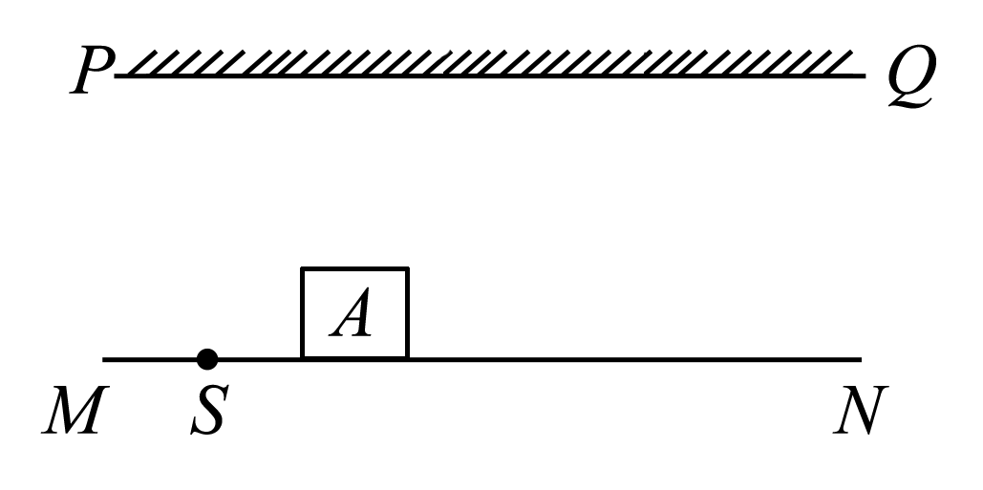
15．如图所示，暗室内有一盛水的水槽，水槽上方一激光束入射到平面镜(图中未画出)上的O点，光束经平面镜反射照射到水槽中的B点。请画出平面镜并作出光从O点传播到B点的光路图。
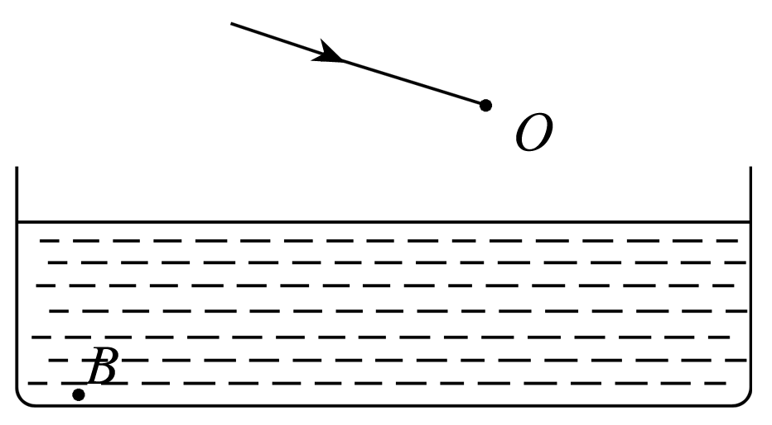

答案
1.
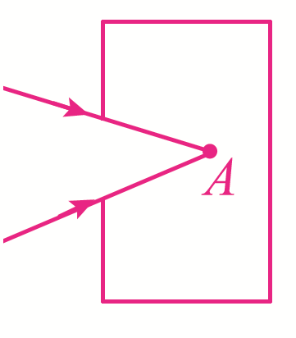
2.
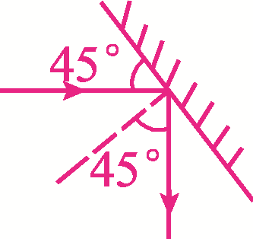
3.
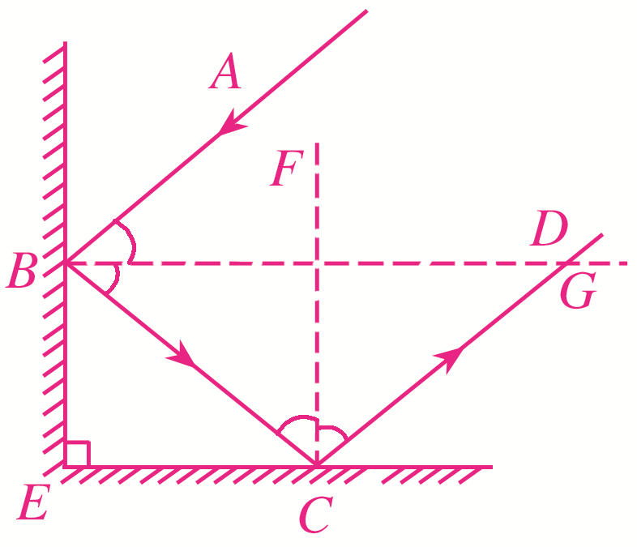
4.
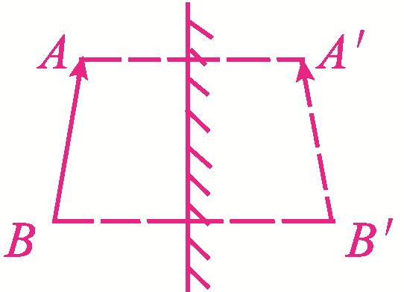

5.
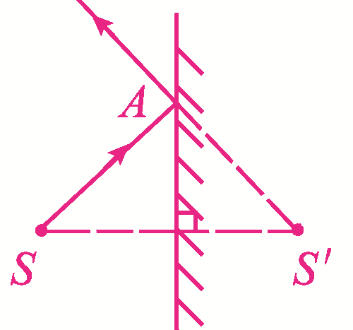
6.
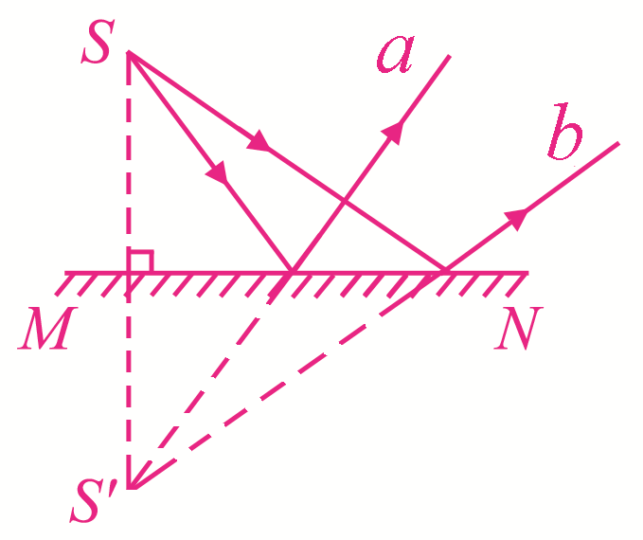
7.
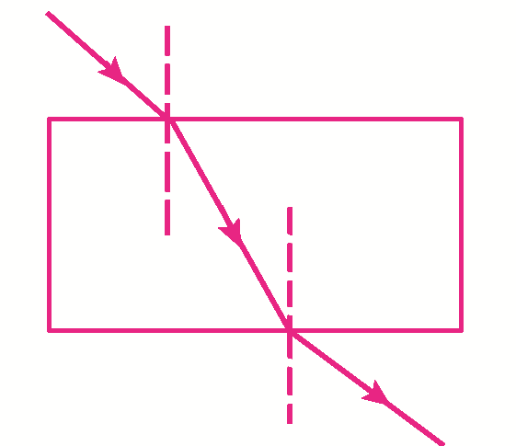
8.
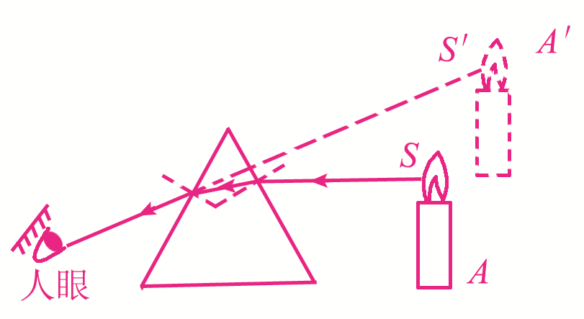
9. （1）
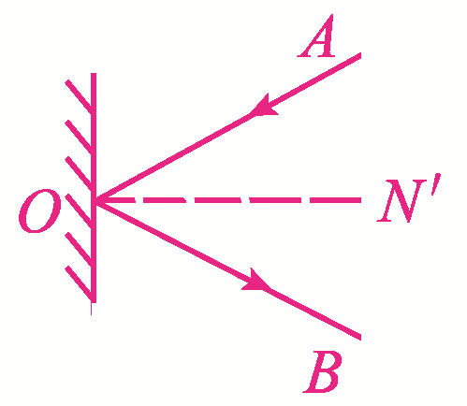
（2） 3

10.
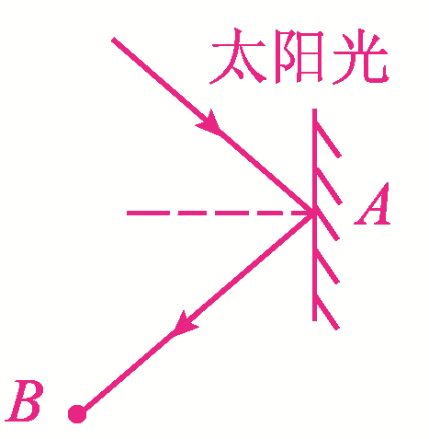
11.
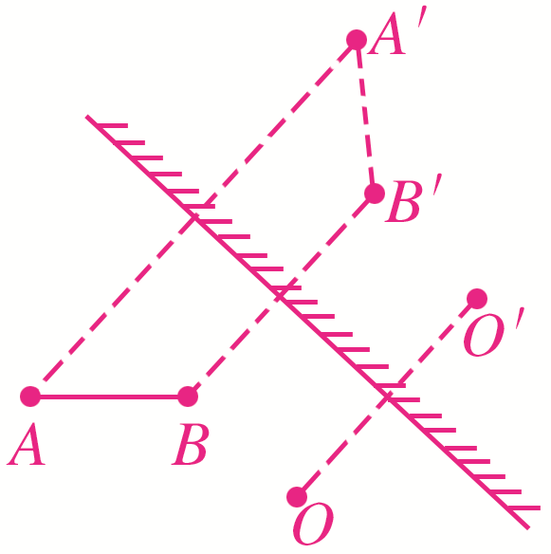
12.
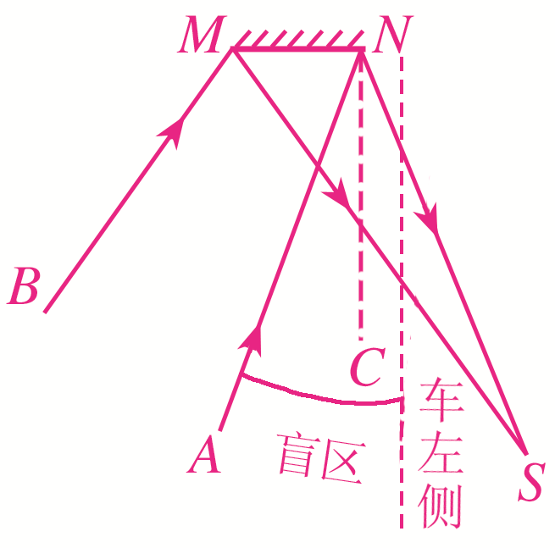
13.
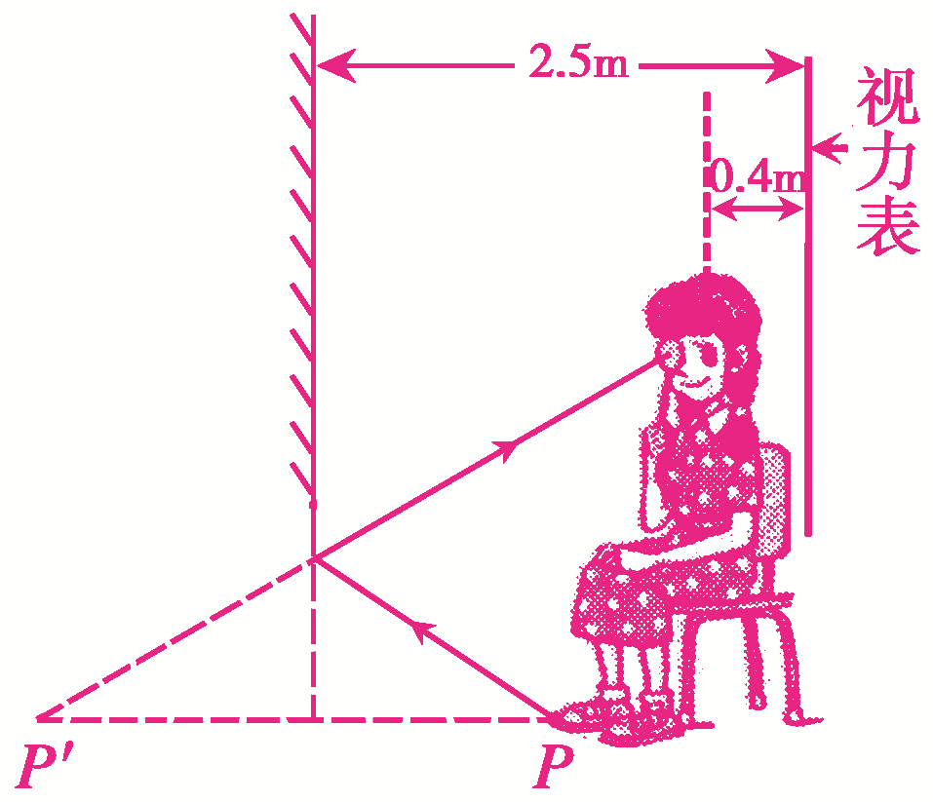
14.
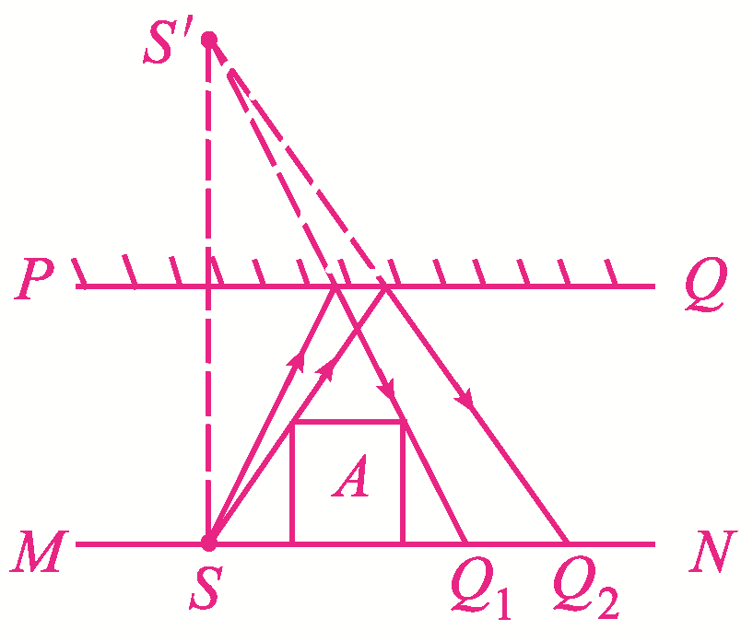
15.
